共模辐射电磁干扰噪声抑制
来源： 互联网
共模辐射是由于接地电路中存在电压降（如下图），某些部位具有高电位的共模电压，当外接电缆与这些部位连接时，就会在共模电压激励下产生共模电流，成为辐射电场的天线。这多数是由于接地系统中存在电压降所造成的。共模辐射通常决定了产品的辐射性能。
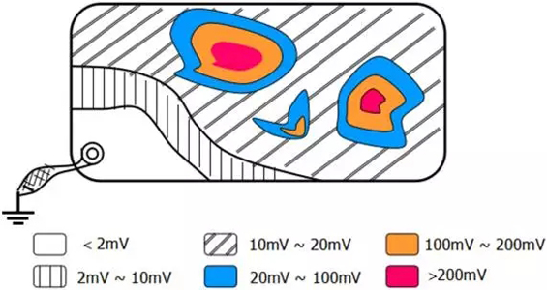
1、共模辐射场
共模辐射主要从电缆上辐射，可用对地电压激励的、长度小于1/4波长的短单极天线来模拟，理想天线上的电流是均匀的，实际天线顶端电流趋于0。实际电缆由于另一端接有一台设备，相当于一个容性负载的天线，即天线的端点接有一块金属板，这时天线上流过均匀电流。设天线指向为最大场强，则得到最大场强计算公式为：
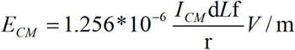
式中，f是信号频率，ICM是电路中的共模电流，L为辐射电路导线长度，r为测试距离。从式中可以看到，共模辐射与电缆的长度L、共模电流的频率f和共模电流强度ICM成正比，与测试距离r成反比。共模辐射模型等效电路如下图所示， 其中，uCM为共模辐射电压，ICM为共模辐射电流，ZCM为线路等效阻抗。
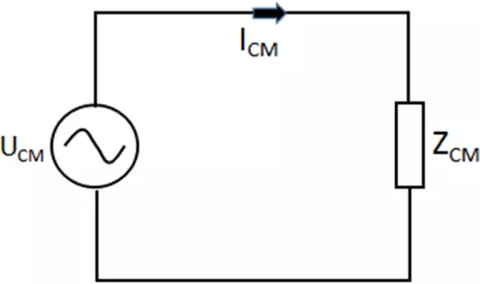
2、减小共模辐射的方法
共模辐射与共模电流的频率f、共模电流ICM及天线（电缆）长度L成正比。因此，减小共模辐射应分别降低频率f，减小电流ICM，较小长度L，而限制共模流是减小共模辐射的基本方法。为此，需要做到以下几点。
(1)尽量减小激励此天线的源电压，即地电位；
如下图措施中采用接地平面就能有效地减小接地系统中的地电位。
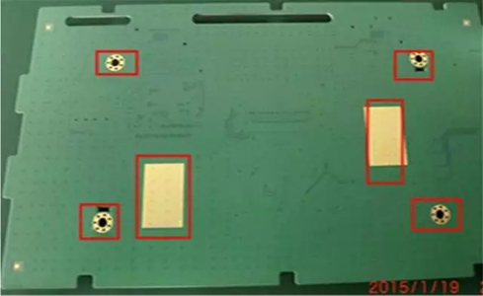
(2)提供与电缆串联的髙共模阻抗，即增加共模扼流圈；
将两根导线同方向绕制在铁氧体磁环上就构成了共模扼流圈，直流和低频时差模电流可以通过，但对于高频共模电流则呈现很大阻抗，由共模辐射模型等效电路可知，ZCm增大导致共模辐射电流ICM减小，从而共模辐射场强被抑制。
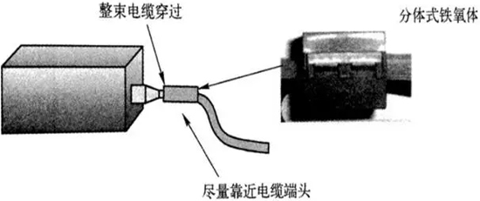
(3)将共模电流旁路到地；
为了将共模电流旁路到地，可以在靠近连接器处，把印刷电路板的接地平面分割出一块，作为“无噪声”的输入/输出地，为了避免输入/输出地受到污染，只允许输入/输出线的去耦电容和外部电缆的屏蔽层与“无噪声”地相连，去耦环路的电感应尽可能小。这样，输入/输出线所携带的印刷电路板的共模电流就被去耦电容旁路到地，外部干扰在还未到达元器件区域时也被去耦电容旁路到地，从而保护了内部元器件的正常工作。
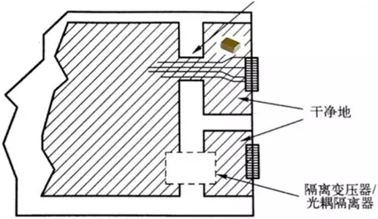
(4)减小电缆的长度；
(5)电缆屏蔽层与屏蔽壳体作360°端接；
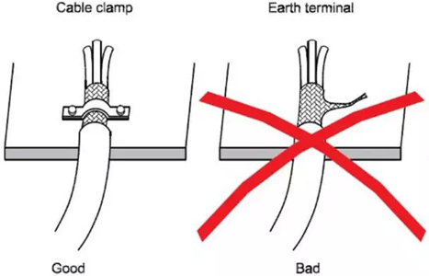
本文部分摘自：《电磁兼容机理分析方法与应对策略》

